**海藻活用シンポジウム東京開催のご案内**

海藻活用研究会　事務局

**シンポジウムテーマ 「海藻活用によるブルーエコノミーの実現に向けて」**

日時 12月4日(水) シンポジウム 13:00～17:00

情報交換会 17:30～19:30

場所 Fujitsu Uvance Kawasaki Tower　20F 　(JR川崎駅から歩いてすぐ)

JR川崎駅「中央北改札」または「中央南改札」を出て中央西口方面（ラゾーナ川崎方面）に進む。「ラゾーナ川崎」の手前で左折し、歩行者デッキを直進。「ホテルメトロポリタン川崎」脇の歩道を進み「JR川崎タワー」のオフィスロビー入口より入場。

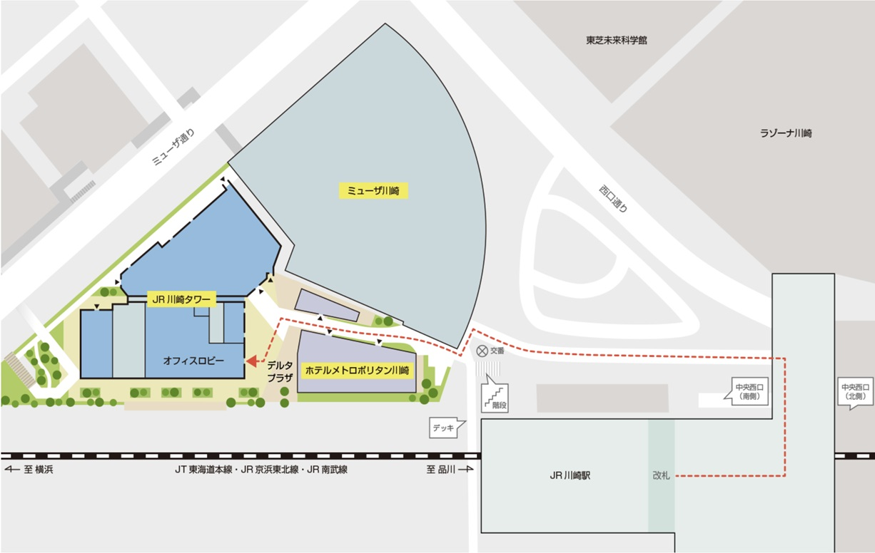

共催 日本海藻協会、富士通株式会社

協賛 シンポジウム実行委員会(カネリョウグループ、スタージュ株式会社、株式会社　プレイン アンド シー、株式会社ringフーズ、渋谷潜水工業グループ、株式会社東京化学品研究所、三菱ケミカル株式会社、株式会社シー・アクト)敬称略

後援 函館市

講演内容 次ページをご参照下さい。

備考 シンポジウム後の「情報交換会」にも是非ご参加下さい。

申込 別紙の申込書に必要事項を記載のうえ事務局あてご提出ください。

詳細は申込書に記載しています。

**海藻活用シンポジウム東京 (2024/12/4)**

**シンポジウムテーマ 「海藻活用によるブルーエコノミーの実現に向けて」**

シンポジウム13:00～17:00 (途中休憩あり) 情報交換会17:30～19:30

|  |  |
| --- | --- |
| 講演内容 (変更になる場合があります。) | 講演者 |
| 基調講演：海藻活用によるブルーエコノミーの実現に向けて | 北海道大学名誉教授、帯広畜産大学客員教授、北海道文教大学教授、  海藻活用研究会副会長 宮下　和夫 |
| 日進月歩するブルーカーボンクレジットの  最新情報 | ジャパンブルーエコノミー技術研究組合　理事長　桑江 朝比呂　様 |
| 奥尻町におけるブルーカーボンクレジットと  海藻の活用について | 奥尻町　産業振興課　課長  横田　稔　様 |
| 海洋デジタルツインによる  新たなモニタリング提案(仮) | 富士通株式会社　富士通研究所  宮崎　滉己　様 |
| BlueCarbonSink事業　ワンストップで藻場造成からブルーカーボン創出まで実現！ | 株式会社ＢＬＵＡＢＬＥ  代表取締役　魚谷　貴秀　様 |
| プロの料理人から見た和食食材としての  “海藻”の魅力 | 辻調理師専門学校 東京  日本料理教員　満園　聖　様 |
| 海外市場における海藻類の動向 | Octroll株式会社  代表取締役　田中　啓之　様 |
| 函館・南かやべのコンブ漁業とブルーカーボン | NPO法人マリンネットワーク理事長、中央大学研究開発機構教授（客員）、苫小牧漁業協同組合みなとアドバイザー  片石　温美　様 |

|  |
| --- |
| **メール**[**regist@hokkaido-marine.com**](mailto:regist@hokkaido-marine.com) |

**申込締め切り12月2日(月) or 定員に達した場合**

**海藻活用研究会　事務局行 海藻活用シンポジウム(東京) 参加申込書**

**2024/12/4開催の海藻活用シンポジウム**

**「海藻活用によるブルーエコノミーの実現に向けて」への参加を申し込み致します。**

|  |  |
| --- | --- |
| 氏 名 |  |
| フリガナ |  |
| 会社名(団体名) |  |
| メールアドレス | @  ※申込受付メールを送りますので間違いのないように記載願います。 |
| 携帯電話番号(連絡先) |  |

下の該当する□に✓を入れてください。

|  |  |  |
| --- | --- | --- |
| シンポジウム  参加費1,000円 | □参加します。 | □参加しません。 |
| 情報交換会  参加費5,000円 | □参加します。 | □参加しません。 |

会費は当日会場にて頂戴いたします。領収書を発行します。

【お問い合わせ】

海藻活用研究会事務局　北海道マリンイノベーション株式会社　梅津宛

メール　[a-umetsu@hokkaido-marine.com](mailto:a-umetsu@hokkaido-marine.com) 　携帯　080-5093-0240

※複数名を纏めてお申込の場合は、別途エクセルフォームをご利用下さい。